МИНИСТЕРСТВО НАУКИ И ВЫСШЕГО ОБРАЗОВАНИЯ   
РОССИЙСКОЙ ФЕДЕРАЦИИ

федеральное государственное бюджетное образовательное учреждение

высшего образования

«Российский государственный университет им. А.Н. Косыгина   
(Технологии. Дизайн. Искусство)»

Кафедра автоматизированных систем обработки информации и управления

Отчет по лабораторной работе №5

по дисциплине «Учебная практика. Эксплуатационная практика»

Тема: «Обработка данных с помощью Excel и VBA»

Выполнил: Гоянов Р.Р., гр. МВА-220

Проверила: Самойлова Т.А.

Москва 2022

Цель работы

Изучить использование инструмента Описательная статистика и VBA для обработки числовых данных.

# Задания

* Отобрать с помощью запроса указанные в индивидуальном задании данные и выгрузить их в файл Excel.
* Добавить расчетные поля (если требуется по заданию).
* Рассчитать вручную (можно с помощью формул Excel) заданные статистические характеристики для всех числовых полей (кроме кодов, id, номеров документов, номеров счетов, годов и т.д.). Формулы некоторых характеристик приведены в [файле](приложения/Формулы.docx).
* Выполнить анализ указанных данных с помощью инструмента Описательная статистика. Сравнить полученные данные с результатами ручного расчета (п.2).
* С помощью программы на VBA вычислить указанные в индивидуальном задании характеристики и вывести их на отдельный лист Excel. Выполнить ручной расчет и сравнить результаты.

# Схема логической модели данных:

Схема логической модели данных представлена на рис.1

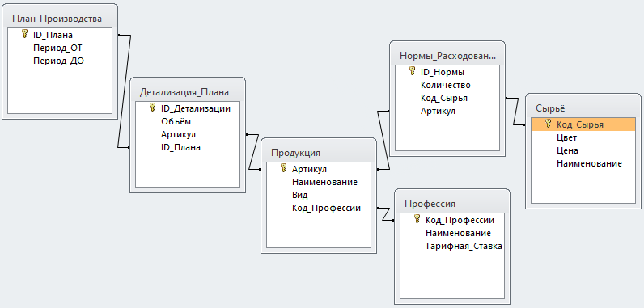

Рис. 1

# Сформированный бланк запроса индивидуального задания представлен на рис. 2

# 

Рис. 2

# Задание 1

Выгруженный в Excel результат выборки по запросу индивидуального задания представлен на рис. 3

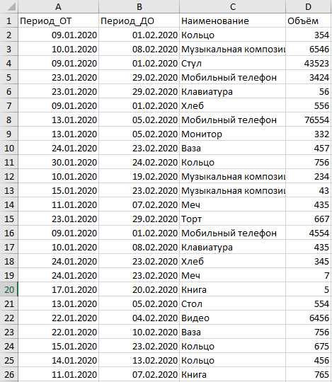

Рис. 3

# Задание 2

Второй наименьший: 7

Стандартное отклонение: